**Bureau à distance**

**Étape 1 - Mise en place pour les tests**

Vous devez vous déconnecter du compte "**Administrateur**" sur le SERVEUR2.

Vous devez ouvrir une session avec "**RD1**" sur le SERVEUR2.

Ouvrir une invite de commandes

* Exécuter la commande hostname.exe
* Ne fermer pas l’invite de commandes

**Vous devez vérifier que la session de l'utilisateur "RD1" n'est pas verrouillée sur le SERVEUR2.**

**Étape 2 - Premier test** **avec MSTSC.EXE fait à partir du serveur réel**

Ouvrir une session MSTSC vers le SERVEUR2 avec l'utilisateur "**RD1**".

Vous devez utiliser l'adresse IP 10.57.**yy**.**xx + 200** pour vous connecter au SERVEUR2.

**Vous devez vérifier que la session de l'utilisateur "RD1" est verrouillée sur le SERVEUR2.**

**La session de l'utilisateur "RD1" sur le SERVEUR2 est verrouillée parce qu'on a ouvert une session à distance avec le même compte.**

**Dans la fenêtre du "Bureau à distance" vers le SERVEUR2**

* Vous devez vérifier que la fenêtre CMD qui affiche le résultat de la commande hostname.exe est visible.

**Dans la fenêtre du "Bureau à distance" vers le SERVEUR2**

* Démarrer le "**Gestionnaire des tâches**"

Normalement, vous devriez voir seulement l’utilisateur RD1 qui est connecté.

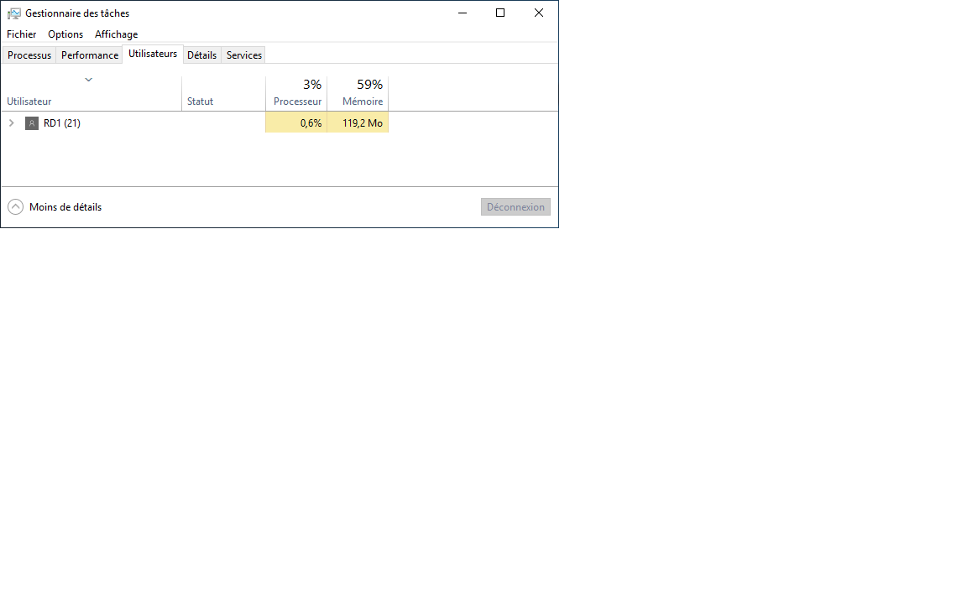

**À cette étape, il faut fermer la fenêtre "Connexion Bureau à distance" vers le SERVEUR2**

Vous devez cliquer sur le **X** pour fermer la fenêtre "**Connexion Bureau à distance**", les applications continuent à s'exécuter après la déconnexion. Lors d’une reconnexion vos applications sont fonctionnels.

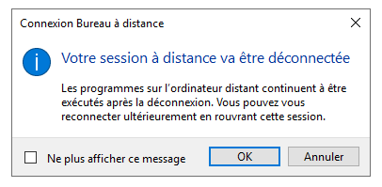

**Avant de continuer, il faut déverrouiller la session de l’utilisateur "RD1" sur le SERVEUR2.**

**Étape 3 - Deuxième test** **avec MSTSC.EXE fait à partir du serveur réel**

Ouvrir une session MSTSC vers le SERVEUR2 avec l'utilisateur "**RD2**".

Vous devez utiliser l'adresse IP 10.57.**yy**.**xx + 200** pour vous connecter au SERVEUR2.

**Vous devez vérifier que la session de l'utilisateur "RD1" n'est pas verrouillée sur le SERVEUR2.**

**La session de l'utilisateur "RD1" sur le SERVEUR2 n'est pas verrouillée parce qu'on a ouvert une session à distance avec un compte qui est différent de "RD1".**

**Dans la fenêtre du "Bureau à distance" vers le SERVEUR2**

* Démarrer le "**Gestionnaire des tâches**"

Normalement, vous devriez voir l’utilisateur RD1 et RD2 qui sont connectés.

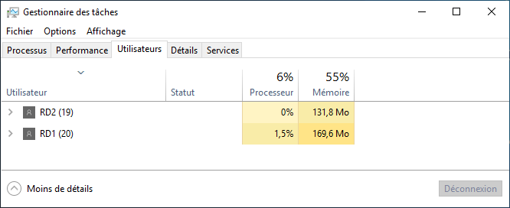

**Avant de continuer, vous ne devez pas fermer la session MSTSC de l’utilisateur "RD2" sur le SERVEUR2.**

**Étape 4 - Troisième test** **avec MSTSC.EXE fait à partir du serveur réel**

Ouvrir une session MSTSC vers le SERVEUR2 avec l'utilisateur "**RD3**".

Vous devez utiliser l'adresse IP 10.57.**yy**.**xx + 200** pour vous connecter au SERVEUR2.

Cette fenêtre, vous demande de déconnecter un des deux utilisateurs.

RD1 a une session ouverte directement sur le SERVEUR2.

RD2 a une session ouverte à distance à partir du serveur réel.

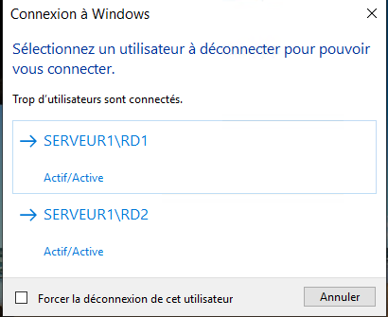

Avec un serveur Windows, vous ne pouvez pas avoir plus de deux connexions simultanées.

Cette fenêtre s'affichera sur l'écran de l'utilisateur RD1 pour l'avertir que l'utilisateur RD3 veut se connecter sur son ordinateur.

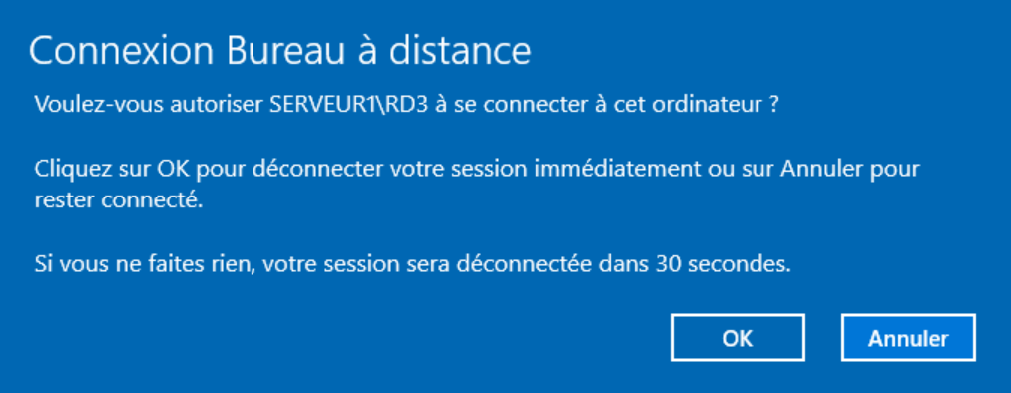

**ANNEXE 1**

**La liste des commandes pour le "Bureau à distance"**

|  |  |  |
| --- | --- | --- |
| **commande** | **Windows 10** | **Windows**  **Serveur 2019** |
| change.exe logon | oui | oui |
| change.exe port | oui | oui |
| change.exe user | oui | oui |
| chglogon.exe | oui | oui |
| chgport.exe | oui | oui |
| chgusr.exe | oui | oui |
| **logoff.exe** | **oui** | **oui** |
| msg.exe | oui | oui |
| **mstsc.exe** | **oui** | **oui** |
| qappsrv.exe | oui | oui |
| qprocess.exe | oui | oui |
| query.exe process | oui | oui |
| **query.exe session** | **oui** | **oui** |
| query.exe termserver | oui | oui |
| query.exe user | oui | oui |
| quser.exe | oui | oui |
| qwinsta.exe | oui | oui |
| reset.exe session | oui | oui |
| rwinsta.exe | oui | oui |
| **tscon.exe** | **oui** | **oui** |
| **tsdiscon.exe** | **oui** | **oui** |
| **tskill.exe** | **oui** | **oui** |

**tsdiscon.exe**

Dans une session à distance, la commande ferme la session à distance.

Si vous n'êtes pas dans une session à distance, la commande est similaire à l'option "Changer d'utilisateur".